EVIDENCIAS ECONOMÍA EMPRESARIAL 307A

**RUBRICA DE EVALUACIÓN MAPA CONCEPTUAL**

|  |  |  |  |
| --- | --- | --- | --- |
| **DATOS GENERALES** | | | |
| Nombre del(a) alumno(a):CHIPOL ESCOBAR AIDA LUISA | | | |
| GRUPO: | 307 B | CARRERA: | Ingeniería en Gestión Empresarial |

|  |  |  |  |  |  |
| --- | --- | --- | --- | --- | --- |
| INSTITUTO TECNOLÓGICO SUPERIOR DE SAN ANDRÉS TUXTLA | | | NOMBRE DEL TEMA:  Estructura de mercado | | |
| NOMBRE DEL DOCENTE: SERVANDO BELLI IXBA | | | FIRMA DEL DOCENTE | | |
| DATOS GENERALES DEL PROCESO DE EVALUACIÓN | | | | | |
| PRODUCTO:  Mapa conceptual | | | | PERIODO ESCOLAR:  AGOSTO 2022-ENERO 2023 | |
| INSTRUCCIONES DE APLICACIÓN | | | | | |
| Revisar las actividades que se solicitan y considere el puntaje solicitado. | | | | | |
| **5** | **3** | **1** | | | **0** |
| Define el mercado de competencia perfecta, sus características y especifica con ejemplos | Define el mercado de competencia perfecta y sus características | Define el mercado de competencia perfecta | | | No entregó tarea |
| Define el mercado de monopolio , sus características y menciona con ejemplos | Define el mercado de monopolio y sus características | Define el mercado de monopolio | | | No entregó tarea |
| Define el mercado de Oligopolio , sus características y menciona con ejemplos | Define el mercado de oligopolio y sus características | Define el mercado de Oligopolio | | | No entregó tarea |
| Domina el tema y hace uso adecuado de la expresión oral | Lee y explica los diferentes tipos de mercado | Solo lee el contenido en su comentario | | | No entregó tarea |
| **20** | **12** | **4** | | | 0 |

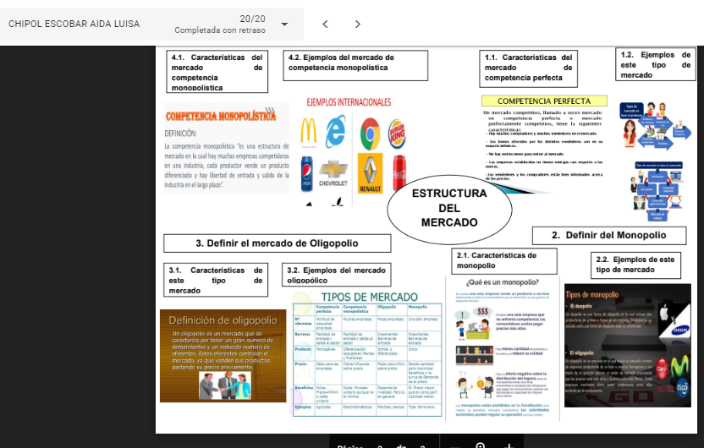

**RUBRICA DE EVALUACIÓN PARA PRESENTACIÓN**

|  |  |  |  |
| --- | --- | --- | --- |
| **DATOS GENERALES** | | | |
| Nombre del(a) alumno(a): CHIPOL ESCOBAR AIDA LUISA | | | |
| GRUPO: | 307 B | CARRERA: | Ingeniería en Gestión Empresarial |

|  |  |  |  |  |  |
| --- | --- | --- | --- | --- | --- |
| INSTITUTO TECNOLÓGICO SUPERIOR DE SAN ANDRÉS TUXTLA | | | NOMBRE DEL TEMA:  Estructura del mercado | | |
| NOMBRE DEL DOCENTE: SERVANDO BELLI IXBA | | | FIRMA DEL DOCENTE | | |
| DATOS GENERALES DEL PROCESO DE EVALUACIÓN | | | | | |
| PRODUCTO:  Presentación | | | | PERIODO ESCOLAR:  AGOSTO 2022-ENERO 2023 | |
| INSTRUCCIONES DE APLICACIÓN | | | | | |
| Revisar las actividades que se solicitan y considere el puntaje solicitado. | | | | | |
| **10** | **6** | **2** | | | **0** |
| Menciona el concepto y el enfoque total y/o marginal y plantea el tema del equilibrio en el largo plazo. | Menciona el concepto y el enfoque total y/o marginal de la competencia perfecta | Menciona el concepto de competencia perfecta | | | No entregó tarea |
| Domina el tema y hace uso adecuado de la expresión oral | Lee y explica los diferentes tipos de mercado | Solo lee el contenido en su comentario | | | No entregó tarea |
| **20** | **12** | **4** | | | 0 |

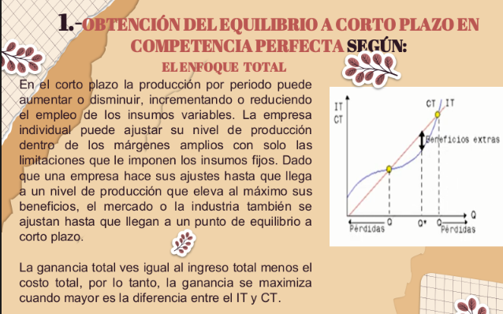

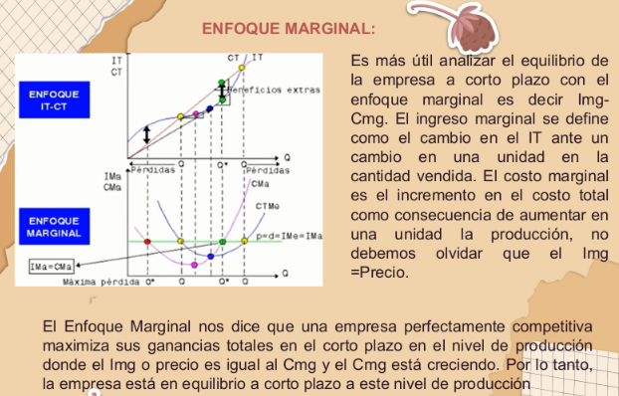

**RUBRICA DE EVALUACIÓN PARA SOLUCIÓN DE PROBLEMAS**

|  |  |  |  |
| --- | --- | --- | --- |
| **DATOS GENERALES** | | | |
| Nombre del(a) alumno(a): CHIPOL ESCOBAR AIDA LUISA | | | |
| GRUPO: | 307 B | CARRERA: | Ingeniería en Gestión Empresarial |

|  |  |  |  |  |  |
| --- | --- | --- | --- | --- | --- |
| INSTITUTO TECNOLÓGICO SUPERIOR DE SAN ANDRÉS TUXTLA | | | NOMBRE DEL TEMA:  Teoría de Juegos | | |
| NOMBRE DEL DOCENTE: SERVANDO BELLI IXBA | | | FIRMA DEL DOCENTE | | |
| DATOS GENERALES DEL PROCESO DE EVALUACIÓN | | | | | |
| PRODUCTO:  Solución de problemas | | | | PERIODO ESCOLAR:  AGOSTO 2022-ENERO 2023 | |
| INSTRUCCIONES DE APLICACIÓN | | | | | |
| Revisar las actividades que se solicitan y considere el puntaje solicitado. | | | | | |
| **5** | **3** | **1** | | | **0** |
| Menciona a reglas de la teoría de juegos, estrategias y recompensas en la teoría de juegos | Menciona a reglas de la teoría de juegos | Menciona el tema teoría de juegos | | | No entregó tarea |
| Menciona el problema de teoría de juegos, su tabulación o matriz de recompensas y las reglas para su construcción | Menciona el problema de teoría de juegos y su tabulación | Menciona el problema de teoría de juegos | | | No entregó tarea |
| Resume que le conviene hacer a un jugador | Explica el punto de vista del Jugador B | Explica el punto de vista del jugador A | | | No entregó tarea |
| **20** | **12** | **4** | | | 0 |

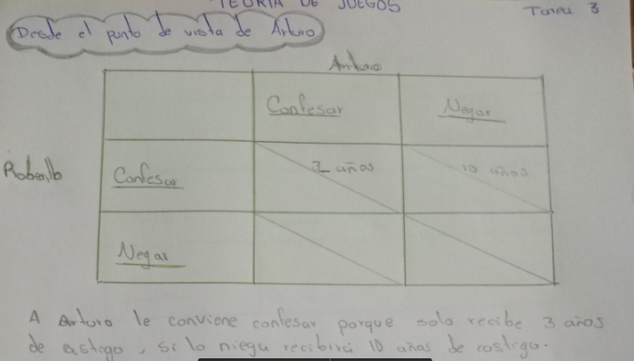 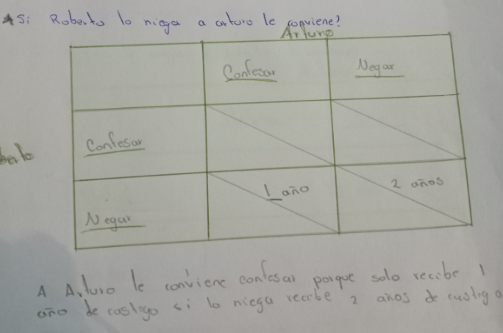

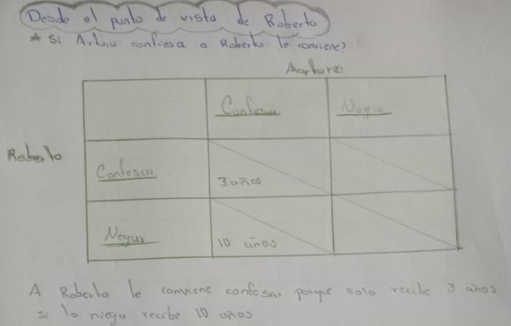 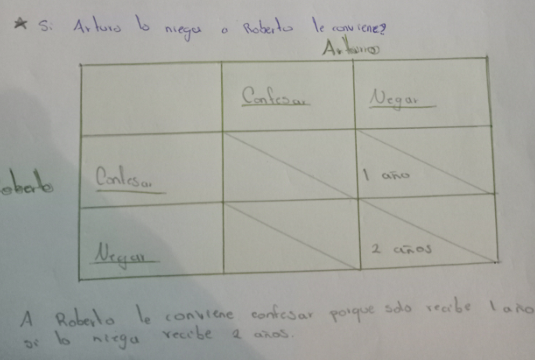

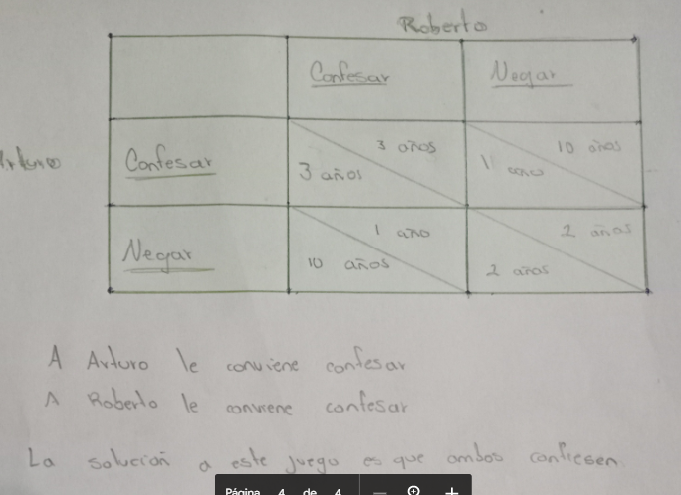

EVALUACION

